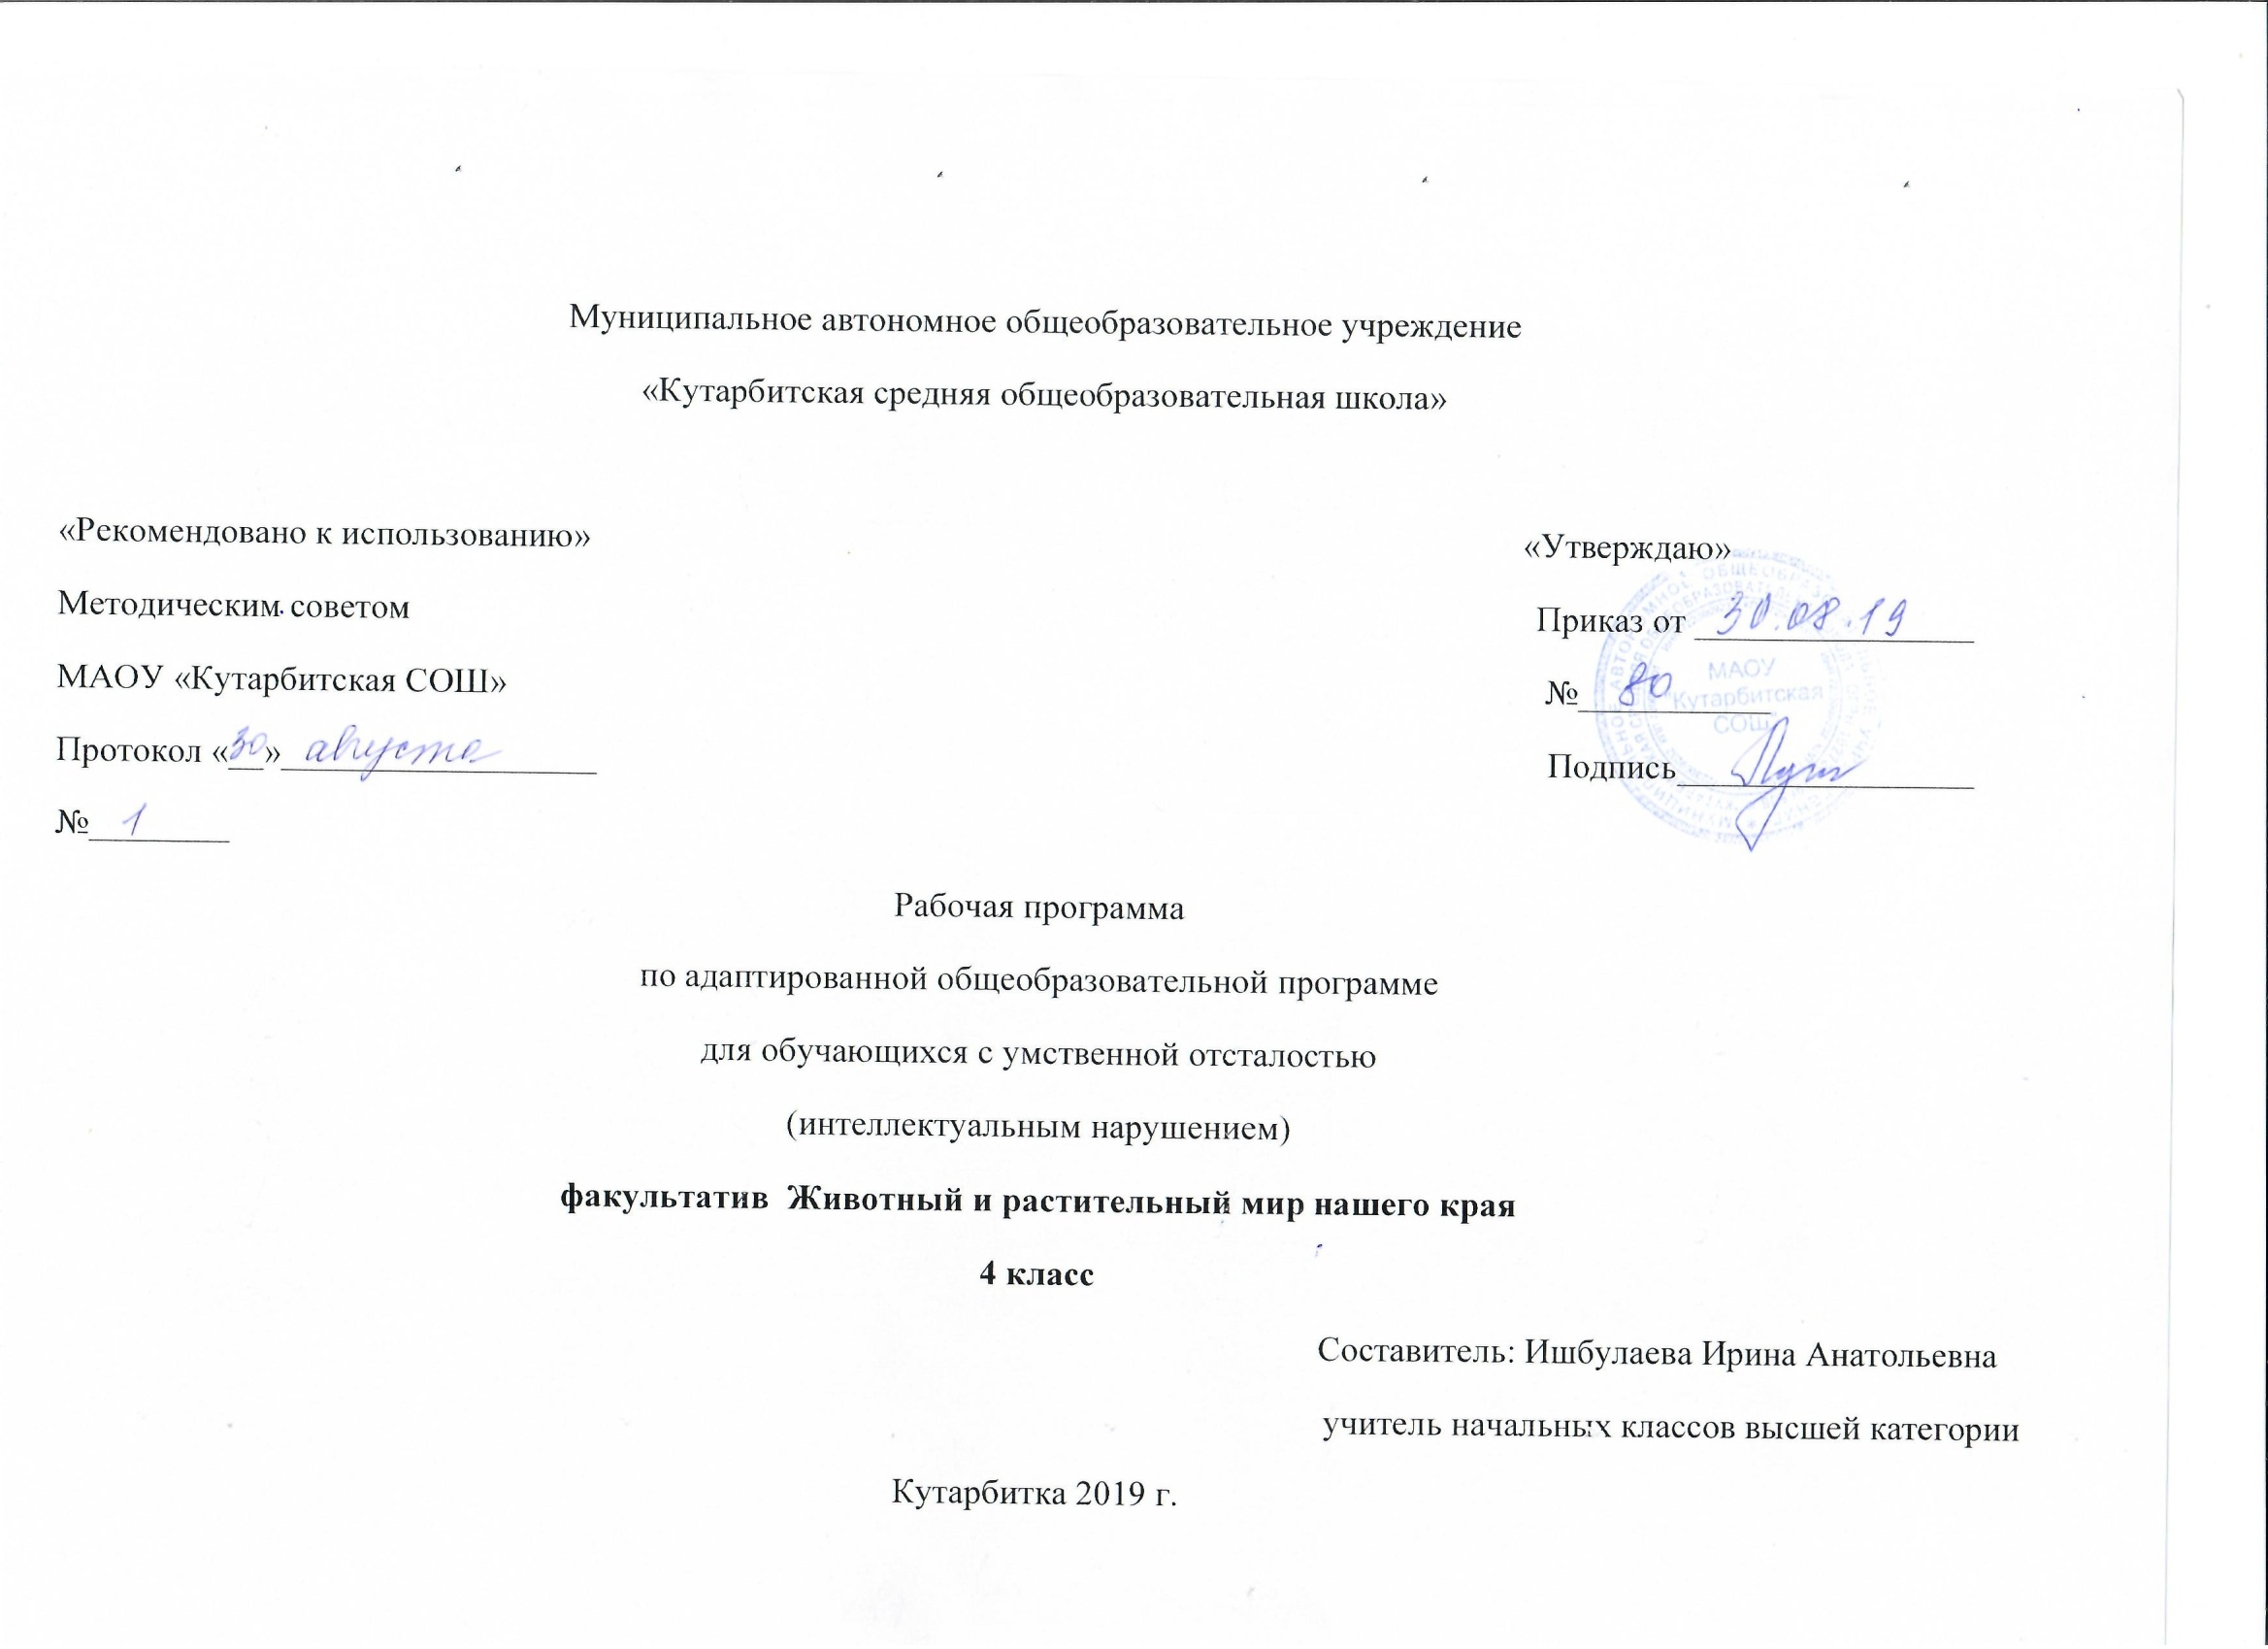

**Рабочая программа по адаптированной основной общеобразовательной программе для обучающихся с умственной отсталостью (интеллектуальным нарушением) по факультативу Животный и растительный мир нашего края, 4 класс**

1. **Планируемые результаты освоения факультативного занятия**

***К концу 4 класса обучающиеся должны научиться:***

· называть и характеризовать предметы и явления по их основным свойствам;

· сравнивать предметы;

· классифицировать предметы;

· связно высказываться на предложенную тему на основе проведенных наблюдений;

· активно участвовать в беседе;

· выполнять практические работы по уходу за жилищем, по посадке растений на пришкольном и опытном участке, по уборке урожая;

· узнавать и называть растения и животных нашего края;

· различать части растений:  корень, стебель, листья, цветки.

· различать по внешнему виду животных нашего края

**Предметные результаты:**  Формирование представлений об окружающем мире: живой и неживой природе нашего края, человеке, месте человека в природе, взаимосвязях общества с природой. Развитать способности к использованию знаний о живой и неживой природе и сформированных представлений о мире для осмысленной и самостоятельной организации безопасной жизни в конкретных природных и климатических условиях.

**2. Содержание учебного предмета**

***Сезонные изменения в природе (5 ч)***

*Временные изменения.* День, вечер, ночь, утро. Сутки, время суток. Время суток и солнце (по результатам наблюдений). Время суток на циферблате часов. Дни недели, порядок следования, рабочие и выходные дни. Неделя и месяц.

*Времена года:* Осень. Зима. Весна. Лето. Основные признаки каждого времени года (изменения в неживой природе, жизни растений, животных и человека) Месяцы осенние, зимние, весенние, летние. Порядок месяцев в сезоне; в году, начиная с января. Календарь.

Осень ― начальная осень, середина сезона, поздняя осень. Зима ― начало, середина, конец зимы. Весна ― ранняя, середина весны, поздняя весна. Смена времен года. Значение солнечного тепла и света. Преемственность сезонных изменений. Взаимозависимость изменений в неживой и живой природе, жизни людей (в том числе и по результатам наблюдений).

***Сезонные изменения в неживой природе***

Изменения, происходящие в природе в разное время года (на примере нашей местности), с постепенным нарастанием подробности описания качественных изменений: температура воздуха (тепло – холодно, жара, мороз, замеры температуры); осадки (снег – дождь, иней, град); ветер (холодный – теплый, направление и сила, на основе наблюдений); солнце (яркое – тусклое, большое – маленькое, греет, светит) облака (облака, тучи, гроза), состояние водоемов (ручьи, лужи, покрылись льдом, теплая - холодная вода), почвы (сухая - влажная – заморозки).

Солнце и изменения в неживой и живой природе. Долгота дня зимой и летом.

***Растения и животные в разное время года***

Жизнь растений и животных (звери, птицы, рыбы, насекомые) нашего края в разные сезоны года. Сбор листьев, плодов и семян. Ознакомление с названиями растений и животных. Раннецветущие, летние и осенние растения. Увядание и появление растений. Подкормка птиц.

Сад, огород. Поле, лес в разное время года. Домашние и дикие животные в разное время года.

***Живая природа. Растения нашего края (12 ч)***

*Растения культурные.* Овощи. Ягоды. Зерновые культуры. Внешний вид, место произрастания, использование. Значение для жизни человека. Употребление в пищу.

*Растения комнатные.* Название. Внешнее строение (корень, стебель, лист). Уход.

Растения дикорастущие. Деревья. Кустарники. Травянистые растения. Корень, стебель, лист, цветок, плод и семена. Первичные представление о способах размножения. Развитие растение из семени на примере гороха или фасоли. Значение растений в природе. Охрана, использование человеком.

*Шляпочные грибы:* съедобные и не съедобные. Название. Место произрастания. Внешний вид. Значение в природе. Использование человеком.

***Живая природа. Животные нашего края (15 ч)***

*Животные домашние.* Звери. Птицы. Названия. Внешнее строение: части тела. Условия обитания, чем кормятся сами животные, чем кормят их люди. Место в жизни человека (для чего содержат животное), забота и уход за животным. Скотный двор, птичник, ферма.

*Животные дикие.* Звери. Птицы. Змеи. Лягушка. Рыбы. Насекомые. Названия. Внешнее строение: названия частей тела. Место обитания, питание, образ жизни. Роль в природе. Помощь птицам зимой (подкормка, изготовление кормушек) и весной в период гнездования (сбор веток для гнезд, соблюдение тишины и уединенности птиц на природе).

*Охрана природы:* наблюдения за жизнью живой природы, уход за комнатными растениями, посадка и уход за растением, бережное отношение к дикорастущим растениям, правили сбора урожая грибов и лесных ягод, ознакомление с правилами ухода за домашними животными, подкормка птиц зимой, сбор веток в период гнездования, ознакомление с видами помощи диким животным, и т.п.

***Повторение (2 ч)***

Обобщение и систематизация знаний о взаимосвязи сезонных изменений в неживой и живой природе. Обобщение и систематизация знаний о взаимодействии человека и природы.

1. **Тематическое планирование с указанием количества часов отводимых на освоение каждой темы (факультатив Животные и растения нашего края)**

|  |  |  |  |  |
| --- | --- | --- | --- | --- |
| ***№*** | ***Тема урока*** | ***Кол-во часов*** | ***Дата*** | ***Основные виды***  ***учебной деятельности*** |
|  | **1.Сезонные изменения в природе** | **5** |  | Различать признаки осени: пасмурные дни, холодные дожди, туманы, изменение окраски листьев, листопад, увядание трав, наступление холодов, отлет птиц. Объяснять причину сезонных изменений в жизни живой природы.  Правильно называть изученные объекты и явления.  Внимательно слушать учителя и товарища. Читать правильно и осознанно с соблюдением интонации.  Соотносить сезонные изменения в неживой природе с изменениями в жизни домашних и диких животных осенью.  Называть и показывать растения комнатные и дикорастущие. Уметь ухаживать за комнатными растениями  Описывать сезонные ра­боты в саду, в огороде, в осеннее время года. |
| 1 | Влияние солнца на смену времён года. Изменение продолжительности дня и ночи. Восход и заход солнца. | 1 |  |
| 2 | Состояние неживой природы: облачность, туман, небольшой дождь. Наблюдение за погодой. | 1 |  |
| 3 | Календарь. Знакомство с календарём. Элементы погоды. | 1 |  |
| 4-5 | Наблюдения за растениями сада, леса осенью. Увядание цветов и трав. Цветочные клумбы. Экскурсия. | 2 |  |
|  | **I1. Живая природа. Растения нашего края.** | **12 ч** |  |
| 6-7 | Деревья сада, леса осенью и зимой. Экскурсия | 2 |  |
| 8 | Растения. Части растений (корень, стебель, ствол, ветки, почки, листья, цветки). | 1 |  |
| 9 | Сравнение и распознавание растений по их признакам (деревья, кустарники, травы). | 1 |  |
| 10-11 | Растения культурные и дикорастущие (по 2-3 наиболее распространенных). | 2 |  |
| 12-13 | Лекарственные растения: календула, зверобой.  Редкие растения и их охрана | 2 |  |
| 14-15 | Растения поля. Рожь, пшеница, овес и др. Строение полевых растений: корень, стебель-соломина, лист, колос, метелка. | 2 |  |
| 16-17 | Лес. Растения леса. Деревья хвойные и лиственные. Кустарники. | 2 |  |
|  | **II1. Живая природа. Животные нашего края.** | **(15 ч)** |  | Описывать по плану и картинке домашних птиц и животных, объединять их по общему признаку, находить лишнее и обосновывать высказанное суждение. Распознавать и называть птиц по внешнему виду.  Иметь представление о внешнем виде насекомых, птиц, зверей и домашних животных используя картинный материал и набор слайдов  Уметь ухаживать за домашними животными. |
| 18 | Домашние животные: свинья, корова, лошадь, овца (внешний вид, питание, детеныши, уход за домашним животным). | 1 |  |
| 19-20 | Разведение человеком домашних животных, уход за ними. Ферма. | 2 |  |
| 21 | Домашние птицы: курица, гусь, утка. Внешний вид, повадки, забота о потомстве. Уход за ними. | 1 |  |
| 22 | Дикие птицы: утка, гусь, лебедь.  Внешний вид, образ жизни. Сравнение с домашними уткой и гусем. | 1 |  |
| 23-24 | Птицы. Разнообразие птиц.  Птицы – друзья сада; охрана птиц. | 2 |  |
| 25-26 | Насекомые. Внешний вид, образ жизни, питание. Полезные насекомые. | 2 |  |
| 27-28 | Насекомые-вредители. | 2 |  |
| 29-30 | Животные, которые живут в лесу. | 2 |  |
| 31 | Животные живого уголка. Уход за ними. | 1 |  |
| 32 | Охрана животных нашего края. Заповедники. | 1 |  |
|  | **4. Повторение** | **2 ч.** |  | Обобщать и систематизировать знания о взаимосвязи сезонных изменений в неживой и живой природе. Обобщать и систематизировать знания о взаимодействии человека и природы. |
| 33 | Взаимосвязь сезонных изменений в неживой и живой природе.  Экскурсия. | 1 |  |
| 34 | Взаимодействие человека и природы, значение состояния природы в жизнедеятельности человека | 1 |  |